电子档案管理系统

解
决
方
案

承办单位：
制作单位：榆林泰源网络科技有限公司
联 系 人：李佳琦
联系电话：15389570007 0912-3496000
日 期：2018年11月

目 录
第一章 泰源网络公司介绍............................................................................................................. .............4
第二章 前言...................................................................................................................................................4
2.1 前言....................................................................................................................................................4
第三章 建设背景及目的...............................................................................................................................5
3.1建设背景.............................................................................................................................................5
3.2项目目的.............................................................................................................................................6
第四章 解决方案.........................................................................................................................................6
4.1系统概况.............................................................................................................................................6
4.2档案管理.............................................................................................................................................6
4.2.1登记管理..................................................................................................................................6
4.2.1.1档案录入........................................................................................................................6
4.2.1.2档案分类........................................................................................................................7
4.2.1.2.1文件管理系统.....................................................................................................7
4.2.1.2.2档案管理系统.....................................................................................................7
4.2.1.2.3合同档案管理系统.............................................................................................7
4.2.1.2.4项目档案管理系统.............................................................................................7
4.2.1.2.5会计档案管理系统.............................................................................................7
4.2.1.2.6人事档案系统.....................................................................................................7
4.2.1.2.7法务文书管理系统.............................................................................................7
4.2.1.2.8文档数字化.........................................................................................................7
4.2.1.3档案修改........................................................................................................................7
4.2.1.4档案移交........................................................................................................................7
4.2.1.6档案销毁........................................................................................................................8
4.3借阅管理.............................................................................................................................................9
4.3.1查阅..........................................................................................................................................9
4.3.2归还..........................................................................................................................................9
4.3.3借还..........................................................................................................................................9
4.3.4预约..........................................................................................................................................9
4.4查询统计.............................................................................................................................................9
4.4.1档案查询....................................................................................................................................9
4.4.1.1OCR识别................................................................................................................9
4.4.1.2复合检索...............................................................................................................9
4.4.1.3垮库检索...............................................................................................................9
4.4.1.4目录检索...............................................................................................................9
4.4.2数据统计....................................................................................................................................9
4.5系统管理.............................................................................................................................................9
4.5.1角色管理..........................................................................................................................9
4.5.2用户管理..........................................................................................................................9
4.5.3栏目管理..........................................................................................................................9
4.6.3日志管理..........................................................................................................................9
4.6.3.1登录日志................................................................................................................9
4.6.3.2操作日志................................................................................................................9
第五章 系统特点 22
5.1框架体系 22
5.2体系结构 22
5.3全新界面 23
5.4扩展机制 23
5.5安全性高级集成性高 23
5.6兼容性好 23
第六章 售后与报价 24
7.1安全措施 24
7.2售后服务 24
7.3方案报价 24

第一章 泰源网络公司介绍
公司成立于2014年，位于榆林市高新区，专注于互联网、大数据、物联网等新兴技术领域。自创立伊始，公司始终以技术为核心，以产品为主导，以推进信息化建设为目标，创新发展，竭诚服务。公司拥有专业的技术团队和运营团队，累计有数百家政府、学校、企业等合作单位。一路走来，我们满意但不满足，秉承“创新科技，共享互联”的发展理念，立志打造全新的互联网特色品牌。
业务范围：网站建设、公众号开发、小程序制作、APP定制、客户端软件开发、B/S架构系统研发、购物商城、社交平台、电子政务、教育系统、OA办公、网络设备、集成软硬件产品、数据挖掘、云计算、资源整合、智能物联、网络工程、运营代理、维护代运维、咨询服务等。
技术专长：前端，HTML、CSS、JS、HTML5、CSS3、JQUERY、XML。后端，PHP、JSP、.NET、JAVA、C++、C#、ANDROID、IOS、MYSQL。环境，WINDOWS / LINUX下的APACHE、TOMCAT、IIS。特点，自主创新、定制研发、个性设计、多核体系、与时俱进。硬件，与多家顶尖硬件服务商，均有合作加盟，实施软硬件结合。

第二章 前言
2.1前言
档案是一个单位知识资源的核心部分，也是知识资源管理的最基础部分。要做好电子档案的管理，才能以档案管理为核心和基础，逐步扩大和延伸管理范围，最终实现知识资源的管理。充分利用计算机网络和电子存储技术等科技手段的优势，努力使电子档案管理系统满足档案管理的需求。电子档案的建设将对单位的信息化建设和工作质量和效率的提高起到强大的推动作用，同时提供简单、有效、便捷的理想办公。

第三章 项目背景及意义
3.1项目背景
a.电子档案管理是每个政府、单位必不可少的重要管理项目，例如合同档案、人事档案、法文文书等，都是各个管理者所重视的、各部门，各类别，多样的文件，都是作为重要的历史决策依据。由于文件多，种类多，文件创建者多，创建时间不明确，对保护好文件极为不便，同时由于人员流动，对原文件的显示力不从心，有时查找与重新整理文件浪费许多的人力和物力，利用系统辅助管理。
b.2017年12月份国家档案局办公室关于印发《电子档案管理系统基本功能规定》的通知称电子档案管理系统，是指档案机构运用信息技术手段对电子档案进行接收、整理、保存和提供利用的计算机软件系统。明确电子档案管理系统基本功能，确保电子档案真实、完整、可用与安全。
c.根据业务需求，系统大致需要实现如下功能：档案管理、借阅管理、查询统计、档案权限设置、系统管理等。还需要配合开发电子档案管理平台系统、档案数据资源库、建设应用及存储体系，实现查询、办理、管理等，从而简化管理人员和普通用户的操作流程，提高工作效率。
3.2建设意义
- 提高办公效率，共享数据，方便档案管理和利用。
- 确保档案数据的长期性，以满足对档案的查阅的要求。
- 对档案使用者进行权限控制保护档案信息的安全。
- 完成数字化档案室建设项目。

第四章 解决方案
4.1系统概述
系统提供标准档案管理流程操作，涉及从档案的录入、查询、查阅、归还等成体系操作，将原本分散的档案管理操作，进行有效的整合，规范了管理，明确了岗位职责，提高工作效率，实现档案管理的数字化、自动化、智能化与高效化。
4.2档案管理
主要完整日常的管理工作，对档案进行录入、档案分类、档案修改、档案移交、档案销毁工作使档案实体有序化、条理化。
4.2.1档案录入
档案数据来源于原始档案的提供者，提供原始档案可能是不同类型的资料，比如纸质资料、电子资料、音频、视频对这些资料进行采集、最终数字化、档案化。
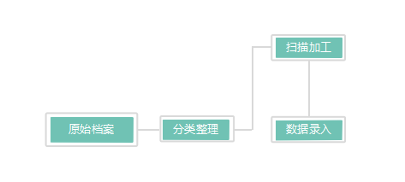
4.2.2档案的分类
档案的类型有很多种，将档案分为以下几种：①文件管理系统②档案管理系统③合同档案管理系统④项目档案管理系统 ⑤会计档案管理系统⑥人事档案管理系统⑦法务文书管理系统⑧文档数字化。
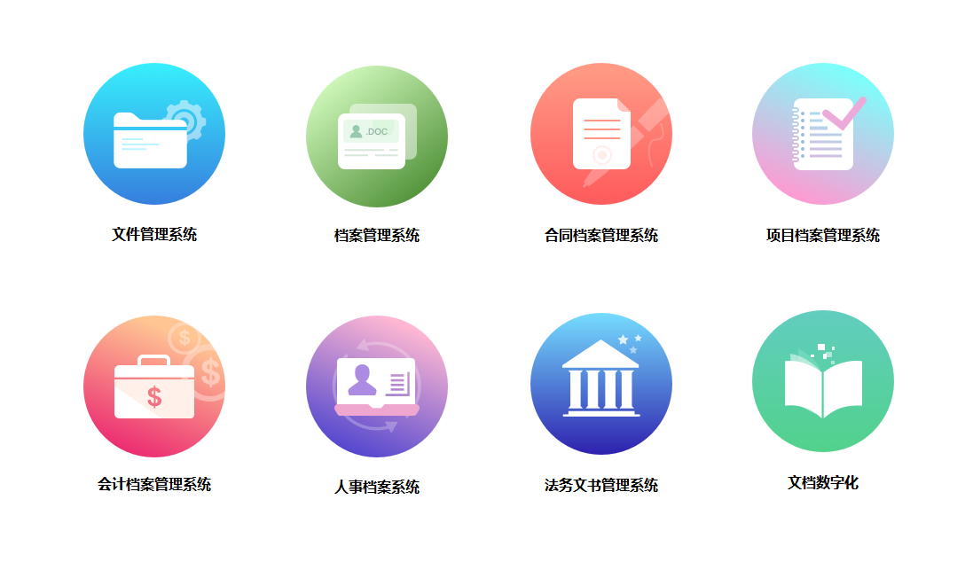
4.2.2.3档案修改
选择要修改的档案，点击【修改】即可修改，其中只能修改名称和备注信息。
4.2.2.4档案移交
可以清楚的记录什么时间档案移交到哪个部门哪个人。
4.2.2.5档案销毁
档案的保存时间有一定的期限，所以需要设定其有效期，对超出有效的档案可以进行销毁，用户也可以根据自己需要自行销毁档案。
4.3借阅管理
用户通过此项功能填写电子档案的借阅申请单，由档案部门的人员提交借阅申请进行处理，同意借阅后，用户可以在借阅时间内任意浏览自己借阅的电子档案，超过时间，系统将自动取消其浏览权限，还可以提供电子档案续借的功能。
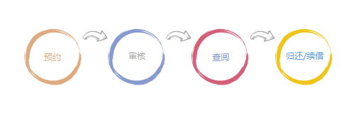
4.4查询统计
通过系统实现档案的快速查询及数据的统计工作。
4.4.1档案查询
提供友好的接口，简单的操作，通过录入检索条件快速查询相关档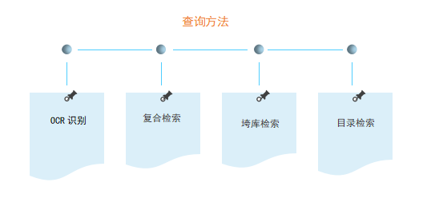

4.4.5数据统计
档案统计功能是帮助档案管理员了解档案中某种分类下档案的数量，并可统计生成多样式的图表，同时支持统计结果保存成Excel格式后续使用。
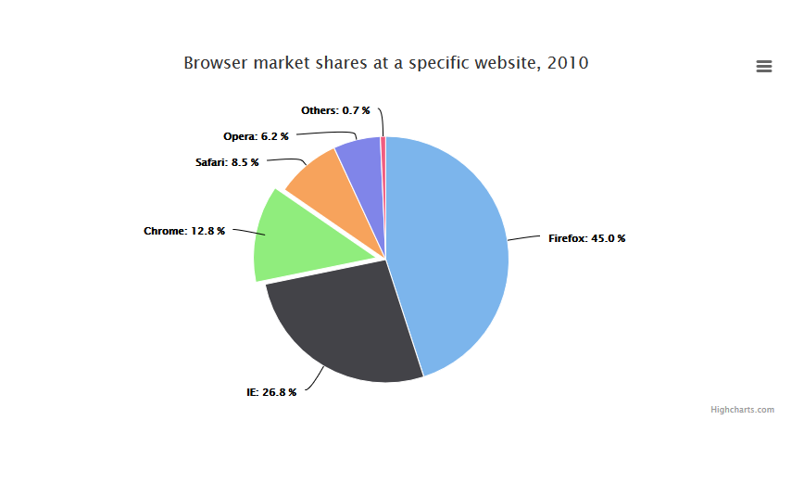
4.5系统管理
此功能是对系统的管理，创建用户、创建角色以及权限的管理、分配等。此功能是由系统管理员来维护的。
4.5.1角色管理
对系统管理的中有关档案档案管理权限的设置，提高安全性。
4.5.2用户管理
对用户的登录的账号及密码配置。
4.5.3栏目管理
用户可通过栏目管理对栏目的增加和设置。
4.5.4日志管理
日志管理分为登录日志及操作日志。可以查询登录IP、地址、时间以及退出登录时间。
4.5.4.1登录日志
记录超级管理员登录的IP、地址、时间以及退出登录的时间。
4.5.4.2操作日志
记录用户登录时间，登录操作的类型、栏目、详情。
4.5.5数据库管理
数据库管理主要是用于数据库的备份及数据的恢复功能。

系统特点

5.1框架体系
- 左侧栏目，右侧选项卡的新型操作界面
- 融合layui、bootstrap、easyui等主流前端框架
- 整合ueditoer、footable等众多前端插件
- 自主研发后台体系，无任何繁琐代码，灵巧开发，扩展性高
5.2体系结构
基础平台为系统提供了底层系统级管理，权限、日志等管理功能。
每个功能组件都是相互独立的，各个功能组件之间通过接口进行相互交互、调用，形成一个完整的电子档案管理系统。
5.3全新界面
采用h5、css3最新技术，使得画面流畅，平滑，且系统平台头部、左侧、右侧、中间，都是灵活伸展，达到舒适的办公操作体验。
5.4扩展机制
自主创新WEB虚拟机机制，使得系统根据动态参数，动态执行指定操作，便于发任何系统功能，独立体系功能，并且无缝衔接。
5.5安全性高及集成性好
对业务处理过程的统一跟踪、处理。
5.6兼容性好
跨平台、组件化的系统结构，适用于各种应用和硬件环境。
5.7自由定制原则
根据用户需求，遵守自由定制的原则做系统。

售后与报价
6.1安全措施
服务器安全：采用linux服务器，阿里云安全防火墙等；备份机制：分自动备份和手动备份，确保数据安全。权限体系：多层划分管理员权限，细分到各类操作。
6.2售后服务
包括培训，系统升级。定期对客户进行专门培训工作。随着行业发展和客户需求的变化，不定期进行系统功能升级，根据开发工作量另行协商收费。并随时随地提供咨询服务。
6.3方案报价
系统开发费用：__________元。

